בס"ד.

**המרכיבים ההכרחיים לקיומה של מדינה ריבונית**

**שלטון =**גוף המנהל את ענייני המדינה ושולט באמצעות מוסדותיו: חקיקה , שיפוט וביצוע.

**אוכלוסייה** =מורכבת מציבור אזרחים וממיעוט קטן של תושבים שאינם אזרחים.

**טריטוריה** = שטח עם גבולות מוגדרים הכולל יבשה, מים ואוויר

**ריבונות** = עצמאות ,חוסר כפיפות לגורמים חיצוניים, מנהלת את ענייני הפנים והחוץ שלה לבד.

**לאומיות**

|  |  |
| --- | --- |
| **לאומיות אתנית-תרבותית** | * ה**שאיפה** המשותפת לבני לאום **לשלטון עצמי במסגרת של מדינה** ריבונית/ לניהול עצמי בתוך מדינה * מבוססת על יסודות משותפים של **ה**יסטוריה, **ש**פה, ולפעמים גם **ד**ת , **מ**וצא **ת**רבות. (אין חפיפה בין לאומיות לאזרחות) |
| **לאומיות אזרחית** | * השאיפה המשותפת לבני לאום לשלטון עצמי במסגרת של מדינה ריבונית/ לניהול עצמי בתוך מדינה * מבוססת על יסודות פוליטיים = שותפות/ **רצון-משותף לחיות באותה מדינה**/ מסגרת פוליטית ובקידום של אותם **חוקים** **ערכים ונורמות משותפים**/ תפיסה של "טוב משותף" |

**עקרונות הדמוקרטיה**

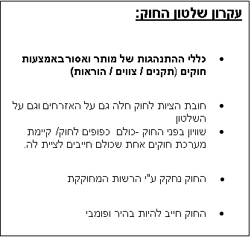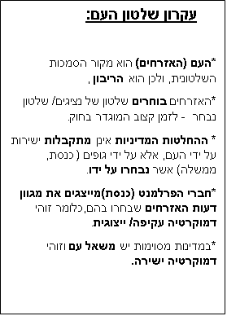

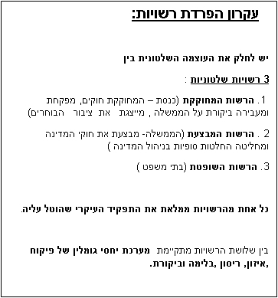

**עיקרון הכרעת הרוב:**

בכל עניין השנוי במחלוקת , ההחלטות במדינה מתקבלות על פי רצון הרוב - באמצעות **הצבעה , הרוב קובע** וזה משקף את הרצון של רוב האוכלוסייה.

וזאת בכדי שכל בני האדם יוכלו לחיות יחדיו למרות המחלוקות והשוני .

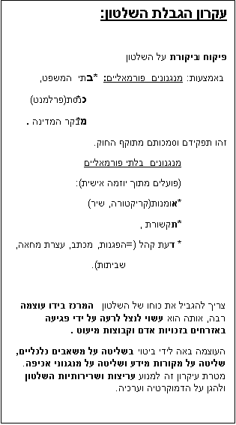

**עקרון הסובלנות**

המקור במילה "סבל" , היכולת לסבול את השונות ( במראה , בדעה , באמונה ) של הזולת , גם אם היא מעוררת התנגדות , כעס ואי נוחות.

קבלת השונה ולנהוג כלפיו בכבוד ולת לאחר להשמיע את דעותיו גם אם הם שונות משלי .

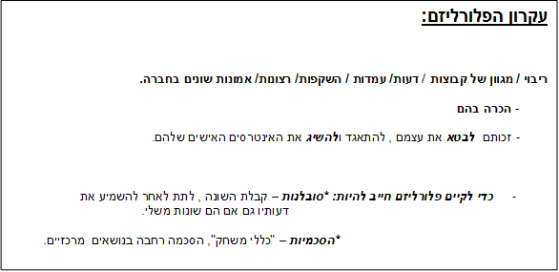

**זכויות האדם/** **זכויות טבעיות (*ח ש ה כ ח ק )***

* תפישה מוסרית-פוליטית המתארת **זכויות יסוד המוקנות לכל אדם באשר הוא אדם/ באשר הוא נברא בצלם אלוהים.**
* תיאור הזכויות כטבעיות משמעותו שהן אינן מוענקות ע"י השלטון ואינן תלויות בו. התפישה הדמוקרטית מקבלת כעקרון יסוד את **אחריות השלטון לשמירה על הזכויות.**

מקובל למנות בין הזכויות הטבעיות:

**חיים וביטחון, שוויון, הליך משפטי הוגן**, **כבוד , חירות, קניין**

|  |  |
| --- | --- |
| הזכות  **לחיים ולביטחון** | * זכותו של כל אדם שאף אחד לא יפגע בחייו ובגופו . * חובת המדינה להגן על כל בני האדם החיים בשטחה מפני פגיעה בחייהם ובגופם בידי אחרים. |
| הזכות ל**שוויון** | * זכותו של כל אדם באשר הוא אדם לקבל יחס שווה בפני החוק ללא הבדל דת גזע לאום מין שפה מוצא, מראה חיצוני, מוגבלות מסוימת והשקפת עולם. * אין להפלות אדם בשל זהותו, שיוכו סממן חיצוני או מגבלה כלשהי . |
| הזכות **להליך הוגן** | * אדם חף מפשע עד שלא הוכחה אשמתו/ אדם זכאי כל עוד לא הורשע בדין * כל אדם זכאי למשפט הוגן ופומבי , ייצוג ע"י עו"ד, שופטים בלתי תלויים, ענישה בהתאם לחוק בלבד, זכאי לדעת במה הוא נאשם ולראות את הראיות נגדו, זכאי לערער לערכאה גבוהה יותר . |
| הזכות ל**כבוד** | * זכותו של כל אדם שלא להיות נתון ליחס משפיל/ ליחס מזלזל/ ליחס מבזה/ ליחס פוגעני |
| הזכות לשם טוב | * זכותו של כל אדם שאף אחד לא יפרסמם אודותיו מידע שיקרי שלילי |
| הזכות לפרטיות | * זכותו של כל אדם שאף אחד לא יחשוף / יחדור לחייו, לגופו, לחפציו ללא הסכמתו |
| הזכות ל**חירות**(חופש) | * לכל אדם זכות לחיות/ להחליט/ לעשות/ לפעול/ להימנע מפעולה/ לבחור/ לעצב את אישיותו על פי רצונו החופשי - (היבט חיובי) * אין לשלול את חירותו של אדם על ידי מעצר או על ידי הגבלת חופש המחשבה והפעולה שלו - (היבט שלילי) * מן הזכות לחירות נגזרות שורה של חירויות (חופש הביטוי, חופש המחשבה והמצפון, חופש התנועה, חופש העיסוק, חופש הדת, החופש מדת ועוד) |
| חופש הביטוי | * לכל אדם זכות לבטא את עמדותיו/ דעותיו/ מחשבותיו /אמונותיו * בכל דרך (לבוש, פולחן, תקשורת, אמנות, בדיבור, בכתב וכו') ובפומבי/ בגלוי |
| חופש המחשבה והמצפון | * לכל אדם זכות להחזיק בכל דעה/ מחשבה בכל נושא לפי בחירתו   לכל אדם זכות לפעול בהתאם למצפונו / לפעול על פי נטיות ליבו והערכים בהם הוא  מאמין |
| חופש התנועה | * לכל אדם זכות לנוע כרצונו/ להימצא בכל מקום * (זכות הכניסה החופשית למדינה מוקנית לאזרחים בלבד) |
| חופש העיסוק | * לכל אדם זכות לעבוד בכל עבודה/ מקצוע / משלח יד (כפוף להכשרה נדרשת/ רישוי) * (חופש העיסוק מוענק בישראל לאזרחים ותושבים בלבד) |
| חופש הדת | * לכל אדם הזכות להחזיק בכל אמונה, להשתייך לכל קבוצה דתית, לקיים כל טקס, מנהג, או פולחן |
| זכות ה**קניין** | * לכל אדם הזכות להחזיק ברכוש/ בדבר שיש לו ערך כלכלי ולעשות בו כרצונו ללא התערבותם של אחרים. * אין לפגוע בקניינו של אדם * יש קנין חומרי וקנין רוחני. |

**מדינת ישראל מדינה יהודית – סמלי המדינה**

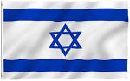 **דגל המדינה** הוא סמלה הרשמי של המדינה. הדגל מבקש לבטא את אחדות העם והוא מונף בטקסים ואירועים רשמיים בארץ ובעולם.

דגל ישראל מורכב ממגן דוד שהוא סמל יהודי

מסורתי  
 וצבעי הדגל, תכלת ולבן, הם צבעי הטלית שבה

מתעטפים יהודים בתפילה.



**סמל המדינה** הינו המנורה ובה שבעה קנים , שעמדה בבית המקדש בירושלים ומשני צדיה ענפי זית

עלי הזית מבטאים את תקוותו של העם היהודי לשלום, הם נלקחו מהסיפור התנכ"י של תיבת נוח.

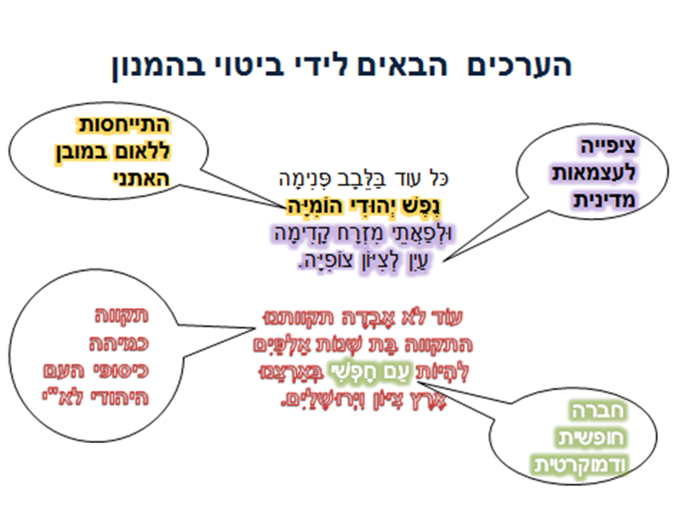

**מדינת ישראל מדינה יהודית – חוקי המדינה:**

ניתן לסווג את החוקים לשלושה תחומים:

* חוקים המבטאים דת יהודית
* חוקים המבטאים תרבות יהודית
* חוקים המבטאים לאום יהודי

|  |  |
| --- | --- |
| חוק שעות עבודה ומנוחה | * החוק מגדיר את שעות העבודה וימי עבודה ומנוחה במשק * ליהודים נקבעה השבת כיום השבתון השבועי. ללא יהודים- בשישי, שבת או ראשון לפי בחירתם |
| חוק איסור גידול חזיר | * החוק אוסר גידול חזיר באזורים יהודים ומוסלמים * החוק אינו אוסר על אכילת חזיר/גידול חיות לא כשרות אחרות * האיסור על גידול חזיר נובע ממעמדו השלילי הסמלי וההיסטורי ביהדות |
| חוק חג המצות | * החוק אוסר על בעלי עסקים הצגת ומכירת חמץ ברשות הרבים באזורים יהודים במהלך ימי חג הפסח * החוק אינו אוסר אכילת חמץ |
| חוק בתי הדין הרבניים | * החוק קובע שכל אזרחי ישראל מחויבים להתחתן ולהתגרש במסגרת בתי הדין של בני דתם וממילא נישואין וגירושין של יהודים בישראל יערכו על פי דין תורה * (החל מ-2010 המדינה מאפשרת נישואין אזרחיים לאזרחים שהינם חסרי דת) |
| חוק יום הזיכרון לשואה ולגבורה | * החוק קובע את יום כ"ז בניסן (התאריך הלועזי משתנה בכל שנה) כיום הזיכרון לשואה ולגבורה * החוק מבטא את הזיקה של מדינת ישראל להיסטוריה של העם היהודי |
| חוק השבות | * חוק משנת 1950 הקובע שכל יהודי זכאי לעלות לארץ * החוק מאפשר גם לבני/בנות זוגם של יהודים, ילדיהם של יהודים ובני/בנות זוגם, ונכדיהם של יהודים ובני/בנות זוגם לעלות לארץ (אם כי הם לא נרשמים כיהודים) * חוק זה נובע מתפיסת היסוד של מדינת ישראל כמדינת הלאום של כל יהודי העולם |